Рассмотрим модель построения здоровьесберегающей среды на примере муниципального казенного общеобразовательного учреждения "Ефремовский физико-математический лицей". Город Ефремов - небольшой городок на южной окраине Тульской области, обрамленный рекой Красивая Меча и городской рощей. Спортивных секций в нашем городе достаточно, природные условия благоприятны для туризма и занятий спортом.
Вопрос устранения перегрузки, сохранения здоровья учащихся в школе является одним из самых актуальных в наше время. Эта проблема встала и в 1988 г. при организации класса с углублённым изучением математики и в дальнейшем при создании физико-математического лицея в 1997 году. Анализ деятельности специализированных школ, лицеев и гимназий Тульской области показал, что многие учащиеся таких школ жалуются на повышенную утомляемость и частые головные боли. Надо было решить задачу: как совместить напряжённые занятия математикой с необходимостью активного отдыха, развитие интеллектуальных способностей с заботой о здоровье учащихся.
Задача была решена учителем математики, от которого и исходила инициатива открытия на базе СШ-9 класса с углубленным изучением математики. Валентьев Александр Фёдорович имел первый взрослый разряд по лыжам и опыт тренерской работы. Он сам стал вести уроки физической культуры в новом классе. Помимо впечатляющих успехов в изучении математики, он сумел добиться прекрасных результатов своих подопечных на спортивном поприще. По окончании учебного года класс со своим наставником отправлялся в многодневный туристический поход на байдарках. Помимо усиленной физической подготовки и увлекательных походов, ребята получили собственную классную комнату, где у каждого ученика была своя парта и спортивную базу, переоборудованную из здания школьной котельной.
Эксперимент повторился ещё дважды. В то время как в СШ-9 успешно подрастал новый набор математиков, у Александра Фёдоровича созрела идея создания лицея. Став директором нового учебного заведения, он сохранил традиции математических классов, появились новые идеи здоровьесбережения.
В лицей были перенесены идеи отказа от кабинетной системы, индивидуальной посадки учащихся, ежедневных занятий физической культурой на свежем воздухе, традиционных походов на байдарках. Появились и некоторые новшества.
К кабинетной системе преподавания в 70-е гг. прошлого столетия пришли передовые учителя, у которых за время работы накопился большой объём дидактического и раздаточного материалы – всевозможные таблицы, графики, макеты, модели и т.д., которые надо было где-то хранить, и в случае необходимости можно было использовать на уроке. Учительские «задыхались» от переизбытка наглядных пособий. В школах появились кабинеты по каждому учебному предмету, в которых учителю было очень удобно работать, поэтому их количество стало стремительно расти. Школы начали активно переходить на кабинетную систему преподавания.
Современная школа практически на 100% работает по кабинетной системе. Но анализ возможностей кабинетов показывает, что они используются лишь для проведения открытых уроков или специализированных мероприятий. Часто, например, уроки математики проходят в кабинете географии, в котором доска не приспособлена для написания математических формул, оптимизировать же расписание практически невозможно. Кабинетная система вносит в жизнь ученика суету и нервозность, так как после каждого урока ученикам надо собрать все школьные принадлежности и перейти в другой класс, находящийся часто на другом этаже. Времени для общения с учителями и товарищами на перемене практически нет, к тому же теряются ручки, тетради, учебники.
Ещё один негативный аспект кабинетной системы, о котором почему-то умалчивается. Известно, что школьная мебель выпускается под тремя номерами, соответствующими определённым ростовым характеристикам учеников. То есть парта, стол и стул по требованиям СанПиНа должны подбираться индивидуально для каждого школьника. В условиях кабинетной системы выполнить это требование невозможно. Скорее всего, именно из-за этого у учеников в последние 20-25 лет значительно увеличилось число заболеваний, связанных с нарушением осанки. Александр Фёдорович разработал конструкцию парты, которая «растёт» вместе с учеником.
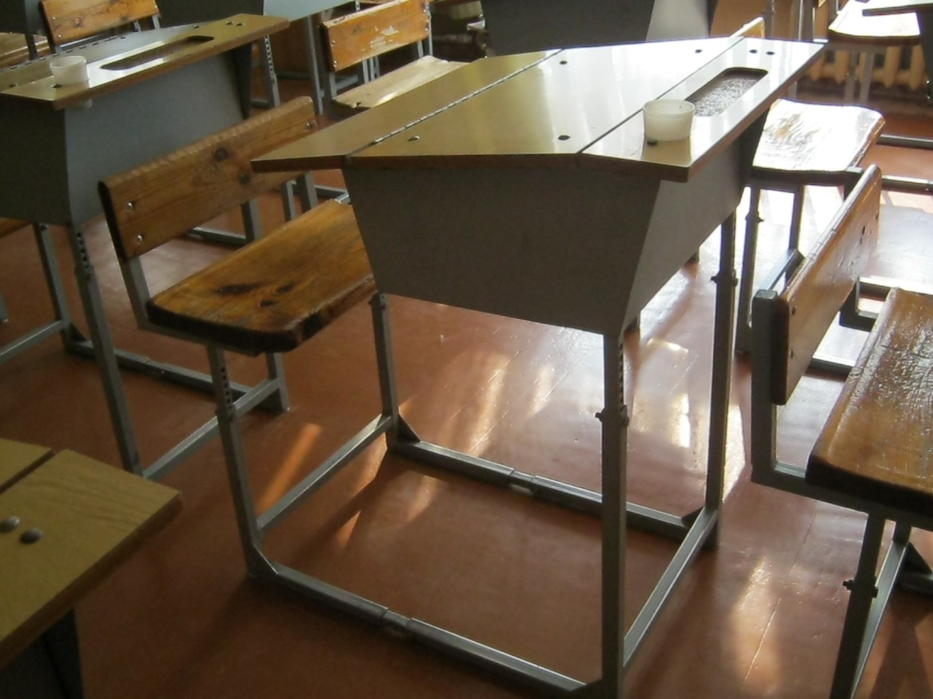
Идея была воплощена на опытно-механическом заводе нашего города. Парта оснащена полочкой для книг и тетрадей. Педагоги лицея в своей работе не ограничиваются одним учебником, что влечёт за собой увеличение массы школьного ранца. Наличие же полочки позволяет учащимся забирать домой только те учебники, по которым будет выполняться домашнее задание.
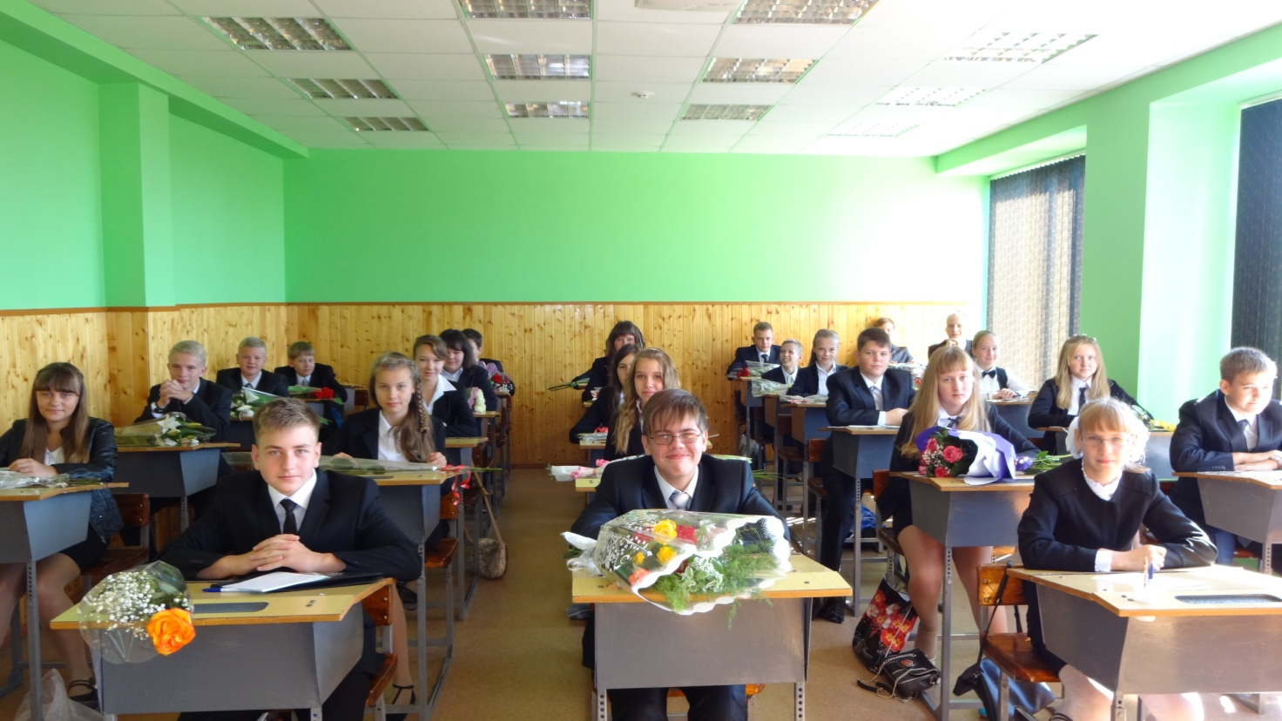
Отказавшись от кабинетной системы, заботясь о своих учащихся, мы не забыли и об учителях. Каждый класс лицея оборудован всем необходимым для работы: хорошая доска, мультимедийный проектор, документ-камера, плазменный телевизор с большим экраном, возможность подключения к интернету через ноутбук учителя, есть кондиционер. Также для удобства учителей мы сделали максимально удобной учительскую: рабочий стол для каждого учителя, ноутбуки, принтер, копировальная установка, небольшая гардеробная.
Возраст учащихся, поступающих в лицей, – учащиеся 7-х классов – это возраст, в котором им требуется повышенная активность. Поэтому ученики воспринимают предложение о проведении двух ежедневных занятий физкультуры с большим удовлетворением. Беседы с родителями о необходимости активного восстановления после напряжённой умственной работы и реализации тех целей, которые ставятся на занятиях физкультурой, приводят к стопроцентному пониманию пользы от таких занятий. При этом мы подчёркиваем, что дополнительные уроки физкультуры – это не дополнительная нагрузка на учеников, а отдых от умственной работы. Известно, что в математические классы в основном приходят ученики, которые мало бывают на свежем воздухе, много времени уделяют выполнению домашних заданий, работе за компьютером. Из киножурнала "Ералаш" всем нам знаком образ прилежного ученика-отличника - это бледный очкарик, который значительно отстаёт в физическом развитии от своих ровесников, что в большой степени соответствует действительности. В классы с углублённым изучением математики приходят ученики, закончившие шестой класс общеобразовательной школы, большинство которых уже приобрели хронические заболевания.
Суммарные данные по группам здоровья
учащихся нового набора (7 класс) за последние четыре года.

Учебный год | кол-во  учащихся | Группа здоровья |  |  |  |  | %  практически здоровых
Учебный год | кол-во  учащихся | I | II | III | IV | V | %  практически здоровых
2011-2012 | 28 | 7 | 13 | 7 | 1 | - | 25
2012-2013 | 28 | 7 | 11 | 7 | 3 | - | 25
2013-2014 | 28 | 14 | 7 | 7 | - | - | 50
2014-2015 | 28 | 13 | 13 | 2 | - | - | 46

Исходя из данных таблицы получаем, что в лицей поступают учащиеся, большой процент из которых имеют серьезные и хронические заболевания, состоят на учете у врача.
Заболеваемость детей и подростков.

Наименование заболеваний | Кол-во  учащихся | ОРВИ,  ОРЗ,  грипп | отравление | травмы | ЛОР | Инфекционные заболевания | ВСЕГО
Учебный год
2012-2013  2013-2014  2014-2015 | 132  133  132 | 10  9  9 | -  -  - | 5  5  5 | 4  3  4 | 11  13  12 | 29  30  30

В этих условиях перед учителем физкультуры ставится задача организовать уроки таким образом, чтобы они приносили радость, чтобы ученики с удовольствием шли на эти уроки, чтобы физическая нагрузка для учеников соответствовала их готовности воспринимать её. Если позволяет погода, то занятия физкультурой мы проводим на свежем воздухе. Оборудованная школьная площадка, городская роща, два стадиона, река - условия, которые позволяют организовать разнообразные по форме и полезные для здоровья занятия. Занятия физкультурой на свежем воздухе - это наша принципиальная позиция: такие занятия способствуют максимальному обогащению организма кислородом, очищению его от шлаков, носят ярко выраженный оздоровительный и закаливающий эффект.
Известно, что целенаправленное воздействие на естественные свойства организма, стимулирование и регулирование их развития посредством нормированных физических нагрузок, физических упражнений, а также путём рационального использования природных условий внешней среды называют физическим воспитанием. Результат его выражается в повышении общего уровня работоспособности, укреплении здоровья и в других показателях совершенствования естественных свойств организма. В единстве с другими видами воспитания и при оптимальных социальных условиях физическое воспитание может приобретать значение одного из основных факторов всестороннего развития личности.
Увеличение количества уроков физической культуры достигается за счёт интеграции в обучение системы дополнительного образования. На базе лицея постоянно функционируют секции спортивно-оздоровительной и туристско-краеведческой направленности. Каждый ученик посещает хотя бы одну секцию и заинтересованность учащихся занятиями спортом не только находится на высоком уровне, но и имеет положительную динамику.
Динамика увеличения количества секций спортивно-оздоровительной и туристско-краеведческой направленностей на базе лицея
Название программы дополнительного образования | Количество кружков
Название программы дополнительного образования | 2012-2013 | 2013-2014 | 2014-2015
Секция ОФП | 5 | 5 | 5
Легкая атлетика | 5 | 5 | 5
Лыжный спорт | 2 | 2 | 5
Туристско-краеведческая секция | 4 | 5 | 5
Туризм на байдарках | 5 | 5 | 5

Регулярно обновляется материальная база: производятся закупки спортивного и туристического инвентаря.
Неотъемлемой составляющей внеурочной деятельности лицея по укреплению здоровья обучающихся являются еженедельные «дни здоровья» по субботам для всех классов, а также праздники здоровья 2 раза в год (осень – легкоатлетический кросс, зима – лыжные гонки). Эти мероприятия проводятся на базе спортивных сооружений в Городской роще.
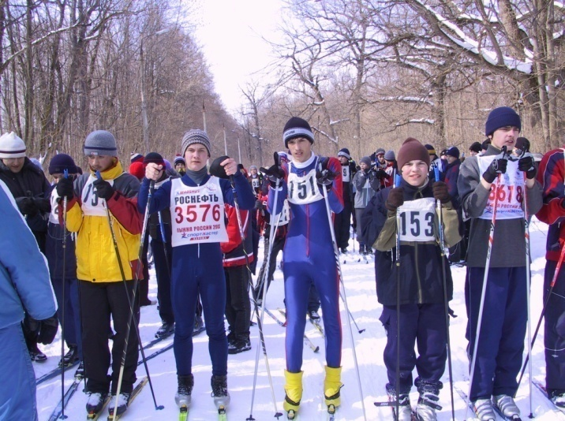
При проведении еженедельных «дней здоровья» преподаватели физической культуры учитывают группы здоровья обучающихся, их возрастные и физиологические особенности, уровень физической подготовки. Дети имеют возможность играть в футбол, баскетбол, волейбол, регби в разновозрастных командах, заниматься легкой атлетикой, участвовать в тренировках по лыжам не только со своими одноклассниками, но и лицеистами других классов.
Особенно хочется отметить тот факт, что занятия туристических секций ведут не только учителя физической культуры, но и классные руководители, которые активно поддерживают любые начинания администрации лицея. Каждый классный руководитель является руководителем туристической секции и ходит с учащимися в походы, понимая безусловную важность этого направления работы.
Во время многодневных походов возникают ситуации повышенного физического, морального, эмоционального напряжения, которые переживают участники похода. Трудности походной жизни, речные броды и перекаты, неблагоприятные погодные явления, многокилометровые переходы на веслах, отсутствие привычных бытовых условий, постоянный, тяжелый физический труд требуют от подростков концентрации сил, воли, терпения.
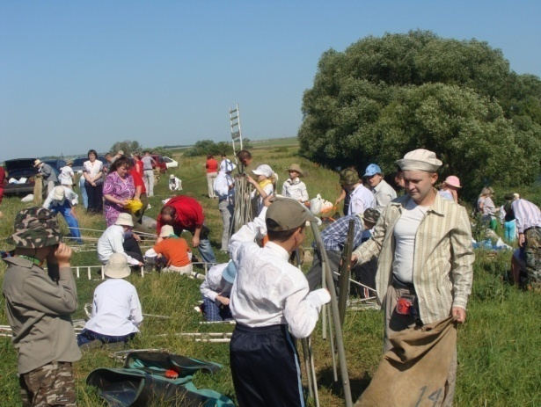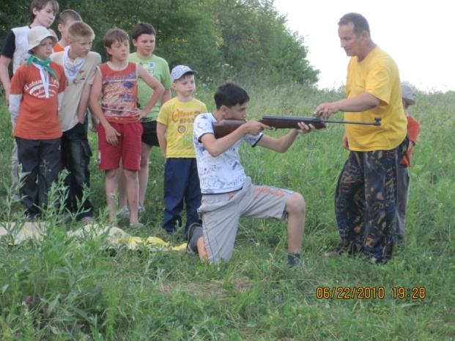

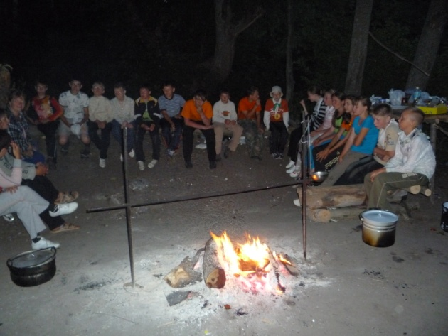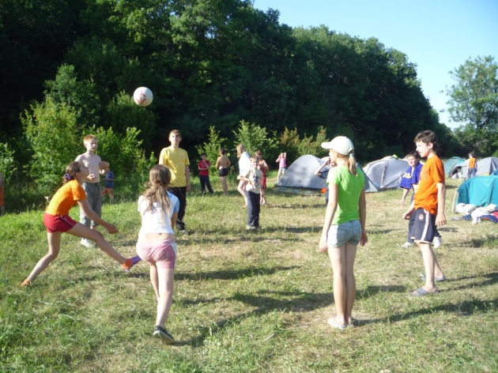
В походных ситуациях-испытаниях подросток находит ответы на актуальные для себя вопросы: «Что я есть на самом деле?», «Что во мне есть из того, что я в себе еще не открыл?», «К чему я способен? Что я могу?»
Все трудности походной жизни надо воспринимать естественно, а не стремиться уклониться от них, выбирая более легкую дорогу, более благоприятную погоду, более удобную жизнь. Задача педагога –помочь детям достойно встретить эти испытания, пройти через них, сохранив веру в себя и верность другим.
Это подтверждается словами Бурдовой Н.Д., классного руководителя, учителя химии, бессменного руководителя одной из туристических секций лицея.
Наше учебное заведение существует уже 17 лет. И все эти годы у нас не только хорошо учат детей, но и пропагандируют здоровый образ жизни. Пропагандируют не беседами в классе о пользе здорового питания и необходимости занятий физической культуры, а вполне конкретными делами. Работая в лицее со дня его основания, я не только учитель химии, но все эти годы являюсь классным руководителем. Каждый учебный год заканчивается для меня и моих подшефных не только выставлением оценок и экзаменами, но и подготовкой и осуществлением обязательного похода на байдарках, которого мы все ждём почти весь учебный год.
Поход - это не поездка в летний лагерь, это не выезд на природу с семьей, которые безусловно были в жизни лицеистов, это совершенно новые жизненные ситуации и возможности для детей 14-16 лет. В течение нескольких дней наши ученики дышат свежим воздухом, имеют возможность приобрести полезные навыки и умения: выбрать место и правильно поставить палатку, организовать лагерь с необходимыми удобствами, научиться готовить пищу на костре.
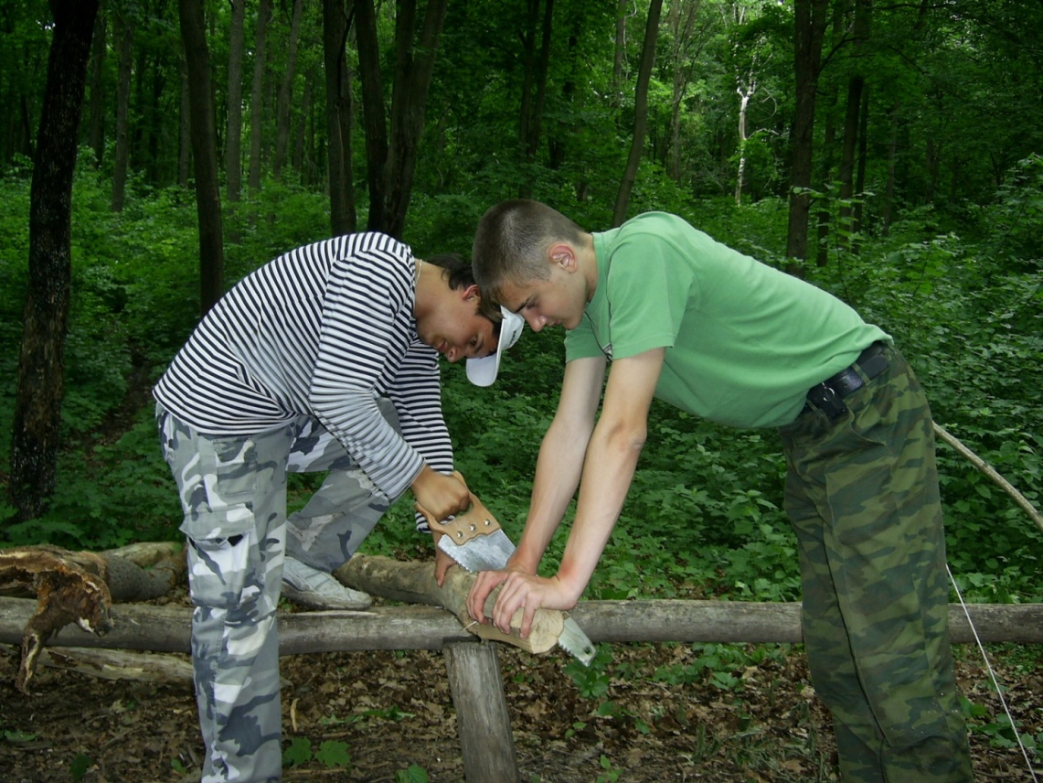
Само собой разумеется, что ни газированные напитки, ни фастфуд в походе неуместны. Умение правильно выбрать одежду в соответствии с погодой, развести костер, оставить в идеальном состоянии место стоянки после похода туристической группы -- это важно и необходимо в любом походе, а в будущем может пригодиться в других жизненных ситуациях. Поэтому походы стали неотъемлемой частью жизни нашего учебного заведения.
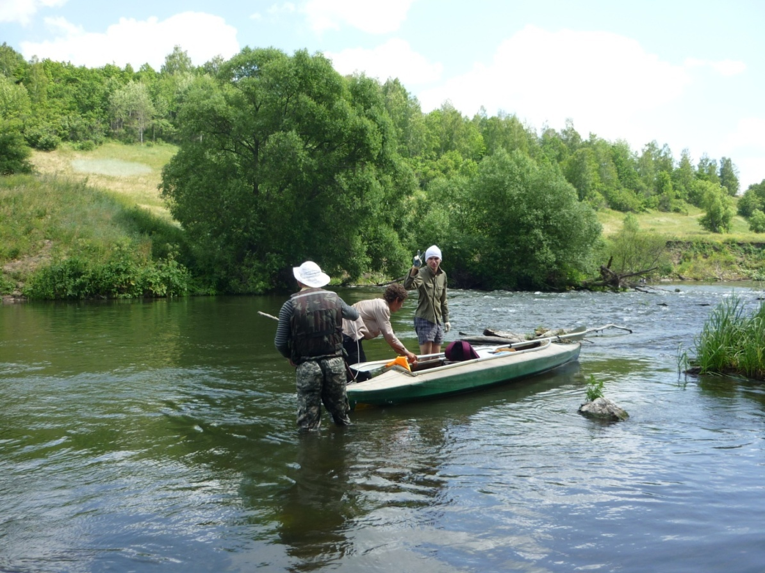
Такой классный руководитель может научить, увлечь, вдохновить личным примером не только учеников, но и их родителей.
После поступления моей дочери в лицей я, как и любой из родителей, переживал по поводу того, насколько легко и быстро сможет влиться в новый коллектив ребенок. Тем более, что притираться друг к другу ребята должны были начать сразу в экстремальных условиях - для детей, выросших "на городском асфальте" байдарочный поход был чем-то очень необычным. Вот отчалит байдарка от берега, и всякая связь с привычной обстановкой будет разорвана... Уже на этапе подготовки мы, родители, начали понимать, что наши опасения напрасны - многолетний опыт проведения походов сказывался во всем. Сразу стало понятно, что девиз Натальи Денисовны - "тяжело в ученье - легко в бою". Ребята приходили в лицей, учились ставить палатки, собирать и разбирать байдарки. До мелочей была продумана экипировка. И результат - поход пролетел как один день!
Он оказался не просто интересным приключением, а сплотил ребят в дружный коллектив, открыл для них значение истинных ценностей - трудолюбия, порядочности, способности к взаимовыручке, заботы об общем благе и так далее. Стало понятно: груз моральной ответственности за ребят педагог брал на себя не напрасно. Потраченные время и силы помогли максимально эффективно решить задачу формирования КОМАНДЫ.
Конечно, за пять дней похода не может не возникнуть каких-либо проблем. Но ребята и родители знают, что опыт Натальи Денисовны гарантирует выход из любой ситуации, а строгий и принципиальный подход обеспечит в отряде дисциплину, справедливое и заботливое отношение к каждому участнику.
Сегодня ученики Натальи Денисовны с улыбкой вспоминают начало первого похода. Тогда к месту, где байдарки отчаливали от берега, тянулась длинная вереница родительских автомобилей. Долго родители с косогора махали руками отплывающим, не торопились повернуть назад в город. А уже во втором походе сопровождающего родительского кортежа не было - мамы и папы знали, что их дети в надёжных руках.
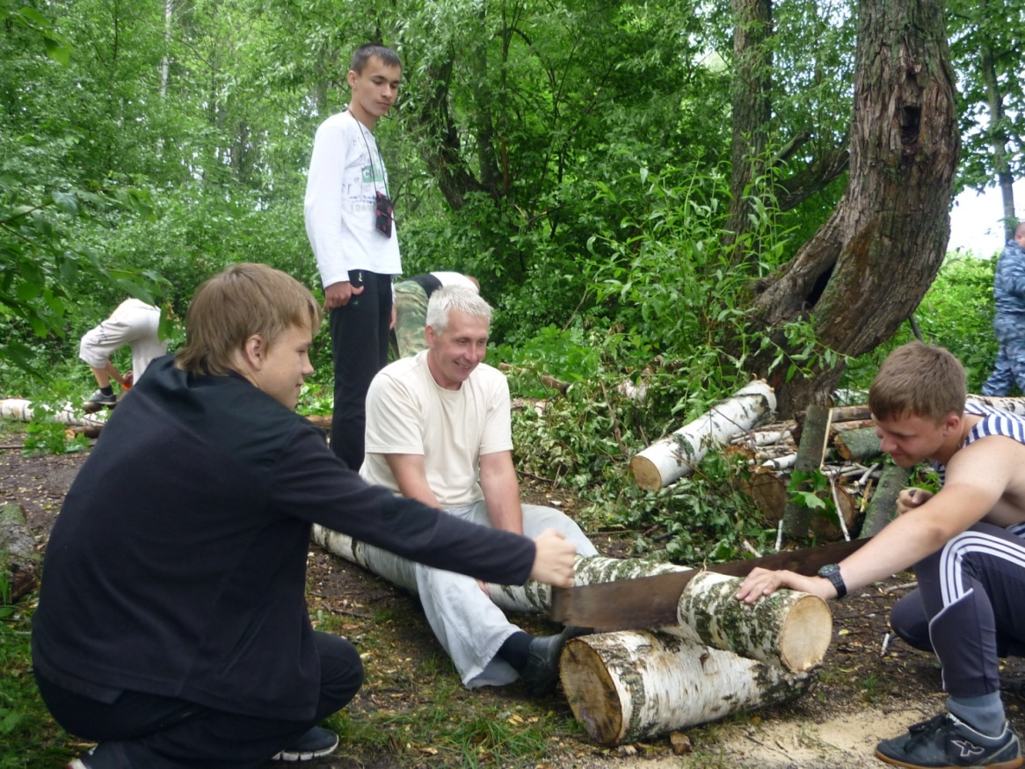
А вот что говорят о походе дети. На вопрос "что такое поход?" мы получили такие ответы:
Поход - это шанс отвлечься от суеты, сблизиться с природой и побывать в экстремальных условиях.
Поход - это возможность для каждого стать ближе с одноклассниками и учителями, показать себя в непринуждённой обстановке, расслабиться после учебного года.
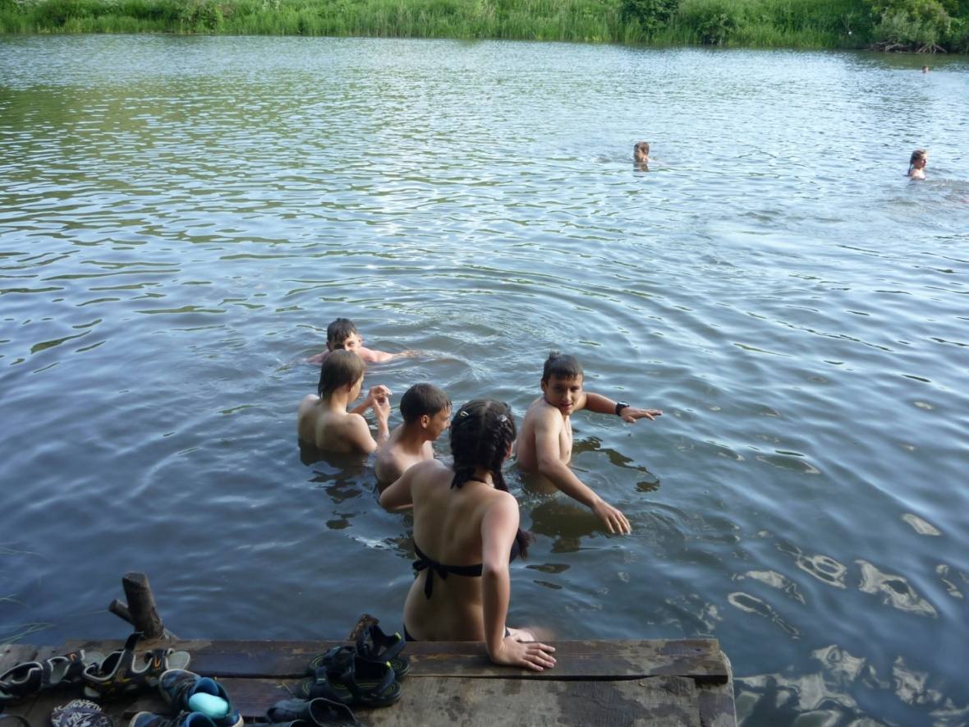
Поход - это множество новых ощущений, это то, что помогает отвлечься от повседневной жизни. Поход объединяет людей, поднимает настроение и дух.
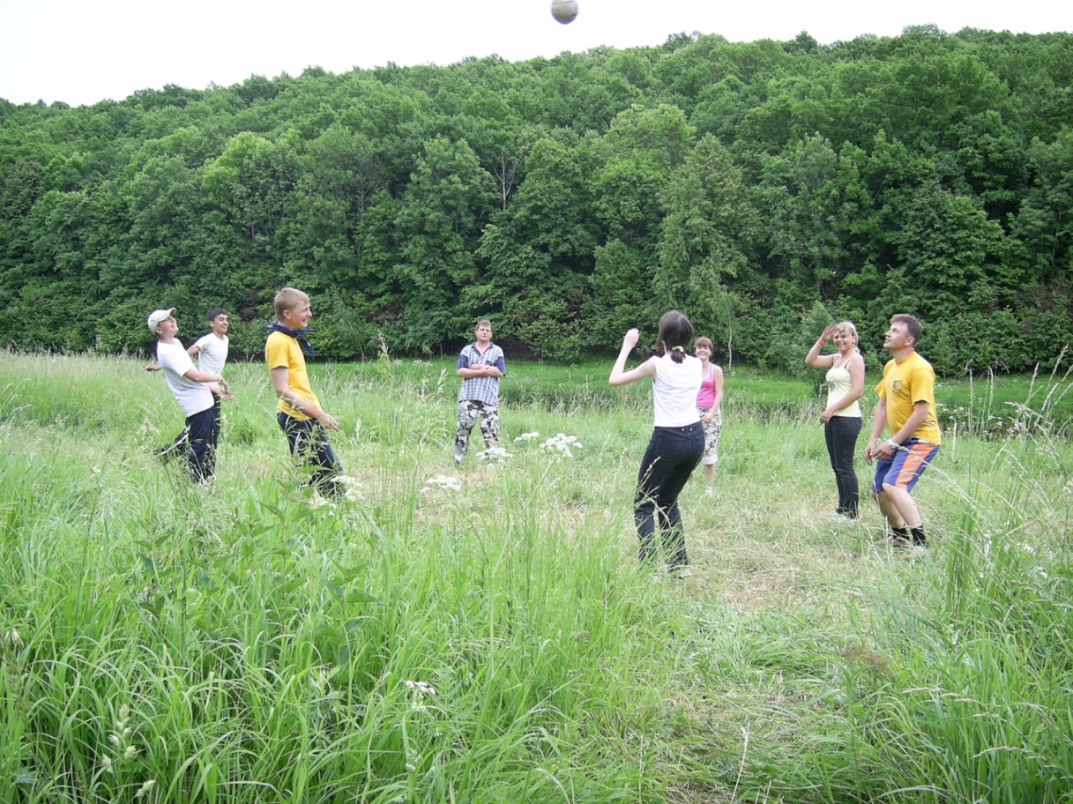
Поход - это увлекательное и веселое событие в жизни всех лицеистов. Каждый год одноклассникам предстоит плечом к плечу пройти различные испытания: перекаты, сплав по реке, ночи на свежем воздухе у костра. Поход - это незабываемые ощущения!
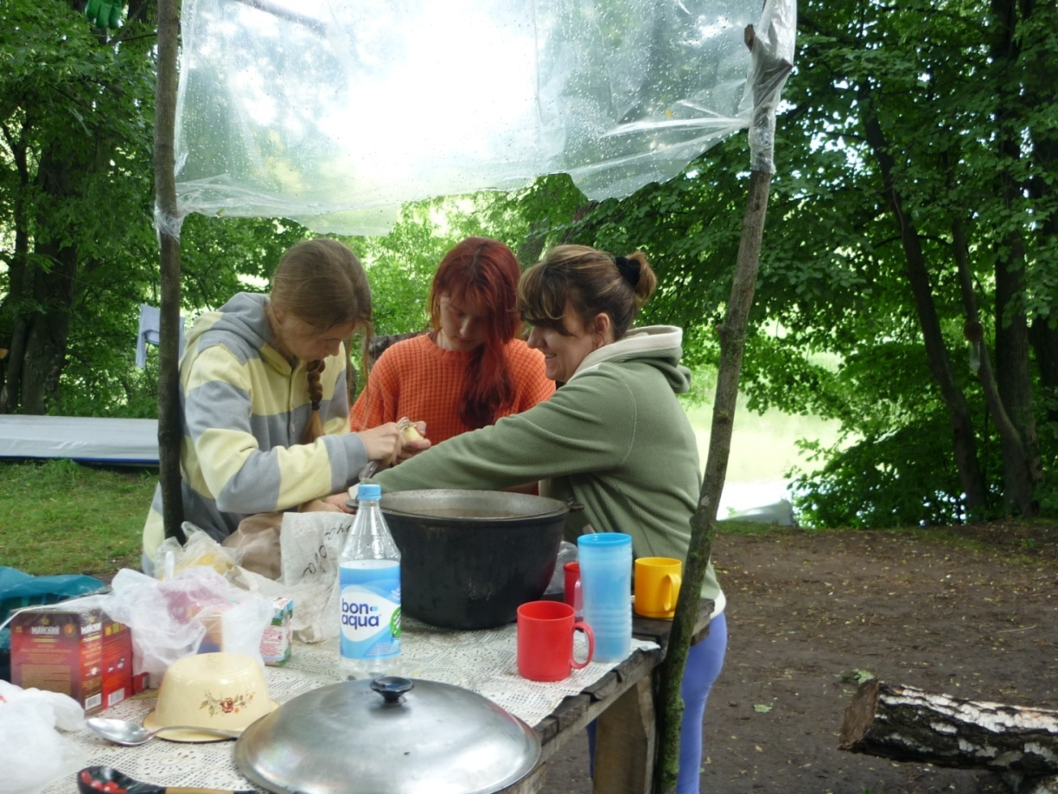
Конечно помимо оздоровительной функции, поход несёт в себе огромную воспитательную функцию. Но зачем же останавливаться на оздоровлении и воспитании учеников? На осенних каникулах традиционно классные руководители организуют совместный для детей и родителей выезд на природу, с весёлыми стартами и вкусной едой. На таких мероприятиях происходит сплачивание коллектива родителей, приобщение семьи в целом к здоровому образу жизни. Непростая работа классных руководителей не проходит даром. Спустя год-два, многие родители делятся, что приобрели в личное пользование спортивный и туристический инвентарь и семейный отдых на природе стал для них традиционным.
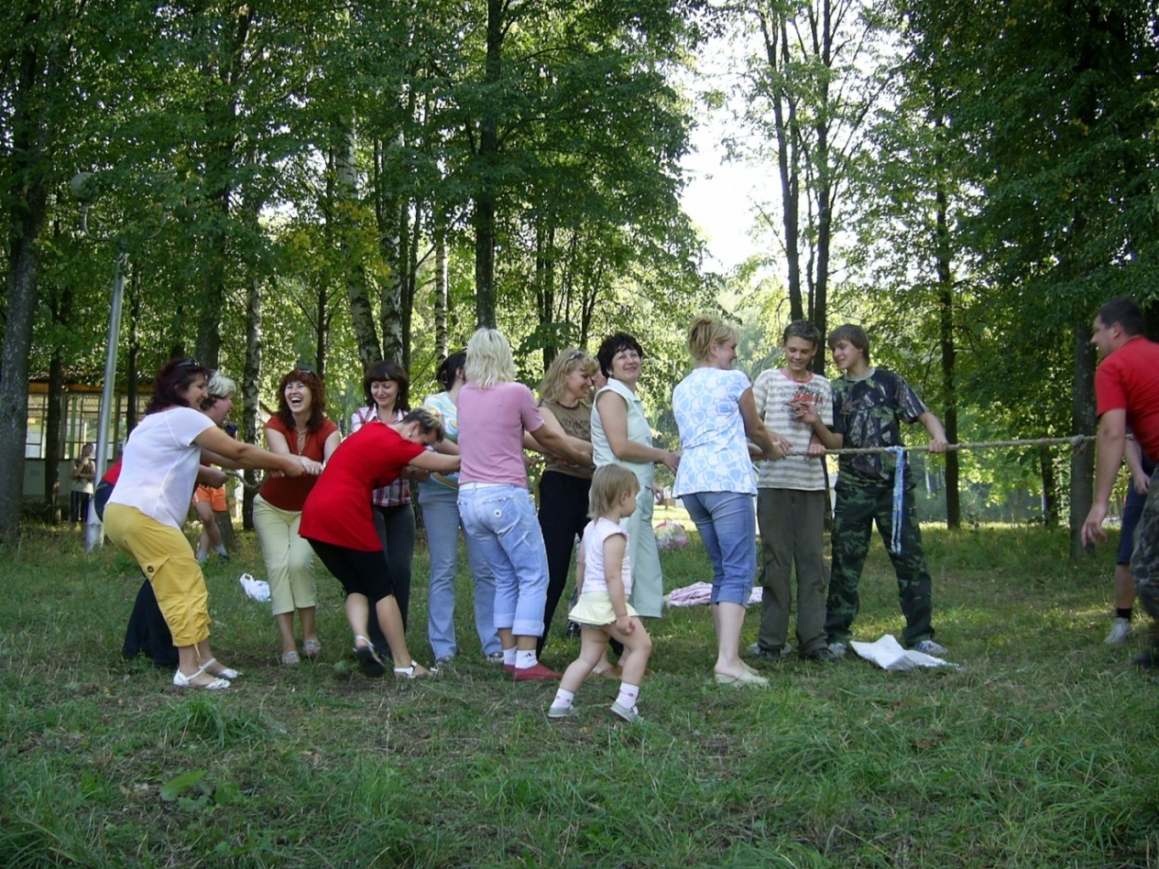
Конечно основная работа ложится на плечи учителей физической культуры, которые любят свою работу и осознанно пришли работать с детьми. Наши учителя - выпускники Московского областного государственного института физической культуры и Новомосковского колледжа физической культуры и спорта, конечно, неслучайные люди в образовании. Молодые и энергичные, прекрасно ладят с детьми, не ограничиваются формальным исполнением своих обязанностей, организуют выезд детей на различные спортивные соревнования. Благодаря добросовестной работе наставников, лицеисты добиваются прекрасных спортивных результатов.
Возраст обучающихся лицея - 7-11 класс, по одному классу в каждой параллели, а значит не более 140 обучающихся. Значительная часть лицеистов участвует в традиционных спортивных городских состязаниях, а по окончании лицея некоторые учащиеся получают разряд по лыжным гонкам.
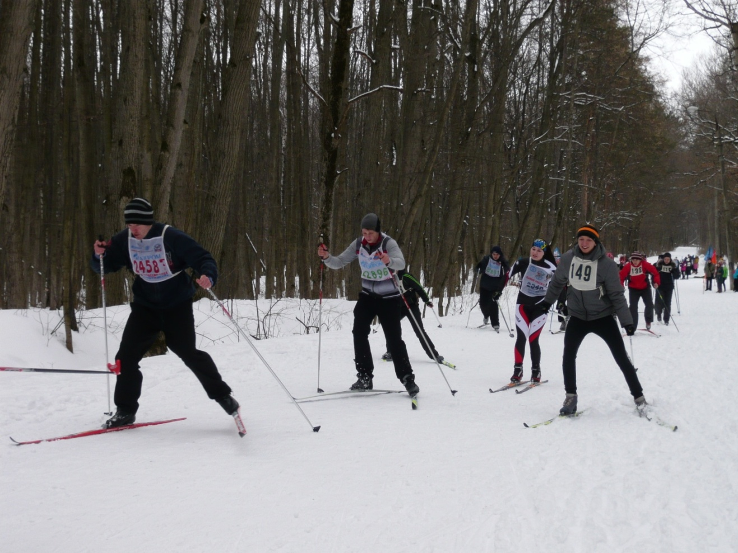
Количество учащихся, получивших первый или второй взрослый разряд по лыжным гонкам.
Год выпуска | Количество учащихся, разряд
2012 | I разряд (взрослый) - 3 человека
2013 | II разряд (взрослый) - 1 человек
2014 | I разряд (взрослый) - 1 человек

Участие лицеистов в спортивный соревнованиях
Учебный год | Спортивное мероприятие | Результаты лицеистов
2012-2013 | Новогодняя лыжная гонка | 1 человек - 3 место,  1 место в командном зачете
2012-2013 | Лёгкоатлетический кросс | 1 человек - 2 место,  1 место в командном зачете
2012-2013 | Лыжные гонки среди школ г.Ефремова | 1 человек - 2 место,  1 место в командном зачете
2012-2013 | Биатлон, г.Ефремов | 1 человек - 1 место,  1 место в командном зачете
 | Областные соревнования по лыжным гонкам памяти Мастера спорта В. Серёгина | 1 человек - 3 место
 | «Осенний кросс» | 1 человек - 1 место,  1 место в командном зачете
 | Кросс «Каргил» | 1 человек - 1 место
2013-2014 | Личное первенство по плаванию среди школ г.Ефремова | 1 человек - 1 место  2 человека - 3 место
2013-2014 | «Осенний кросс» | 3 человека - 1 место,  1 человек - 2 место,  2 человека - 3 место,  1 место в командном зачете
2013-2014 | Первенство по баскетболу среди школ г. Ефремова | 2 место в командном зачете
2013-2014 | Первенство по футболу среди школ г. Ефремова | 1 место в командном зачете
2013-2014 | Первенство по волейболу среди школ г. Ефремова | 1 место в командном зачете
2013-2014 | Лыжные гонки среди школ г.Ефремова | 3 человека - 1 место  3 человека - 2 место  1 место в командном зачете
2013-2014 | Первенство по полиатлону среди школ г. Ефремова | 1 человек - 3 место  1 место в командном зачете
2013-2014 | Областные соревнования по лыжным гонкам, памяти Мастера спорта В. Серёгина | 1 человек - 3 место
2014-2015 | «Осенний кросс» | 2 человека - 1 место  4 человека - 2 место  1 человек - 3 место  1 место в командном зачете
 | Лыжные гонки среди школ г.Ефремова | 1 человек - 1 место  2 человека - 2 место  4 человека - 3 место  1 место в командном зачете
 | Первенство по полиатлону среди школ г. Ефремова | 1 человек - 2 место  1 человек - 3 место  2 место в командном зачете
 | Лыжня России 2015 г.Воронеж | 1 человек - призёр

По окончании учебного года подводятся итоги смотра-конкурса на лучшую организацию спортивно-оздоровительной и спортивно-массовой работы с детьми и подростками среди образовательных организаций города Ефремова. В 2012-2013, 2013-2014 учебных годах лицей занял I место.
Впечатляющие спортивные достижения лицеистов говорят о стойком интересе к занятиям спортом, наши учащиеся принимают участие не только в школьных соревнованиях, а значит, мы смогли увлечь ребят спортом и дать им правильный вектор развития.
Немаловажную роль в создании здоровьесберегающей среды играет организация питания обучающихся. Восполнение организмом энергозатрат, связанных с выполнением работы, происходит только благодаря питанию и дыханию, то есть поступлению и использованию пищи и кислорода.
Здоровым человека невозможно представить без организации рационального питания, полностью удовлетворяющего физиологические потребности организма, способствующего поддержанию высокой работоспособности. В лицее 100% охват обучающихся горячим питанием. Постоянно осуществляется контроль и изучение фактической организации питания: по времени, по содержанию, по цене, по калорийности, по полезности.
Меню на неделю.
Понедельник | Салат из капусты.  Сосиска отварная.  Макароны отварные.  Батон.  Чай с лимоном и сахаром.
Вторник | Салат из морской капусты.  Гуляш из говядины.  Каша гречневая.  Батон.  Компот из сухофруктов.
Среда | Винегрет.  Рыба отварная.  Рис отварной.  Батон.  Чай с лимоном и сахаром.
Четверг | Салат из свежих помидоров с перцем.  Курица отварная.  Картофельное пюре.  Батон.  Чай с лимоном и сахаром.
Пятница | Салат из свеклы.  Тефтели из говядины паровые.  Макароны отварные.  Батон.  Кисель.
Суббота | Сырники из творога.  Йогурт сливочный.  Батон.  Чай с лимоном и сахаром.

Итак, здоровьесберегающая среда лицея складывается из целого комплекса условий и мероприятий.
Туристичес-кие походы на байдарках
Воспитатель-ная работа
Отказ от кабинетной системы, специальная конструкция парты

Занятия физкультурой на свежем воздухе
Сбалансиро-ванное горячее питание
Здоровьесберегающая среда лицея
И конечно всё это было бы невозможно без сплоченного, преданного своему делу коллектива профессионалов и больших тружеников.
Мы встречаем своих выпускников во время зимних каникул в городской роще, во время приездов на каникулы они приходят покататься на лыжах. По окончании летней сессии многие отправляются в туристический поход. А значит, мы всё делаем правильно!

